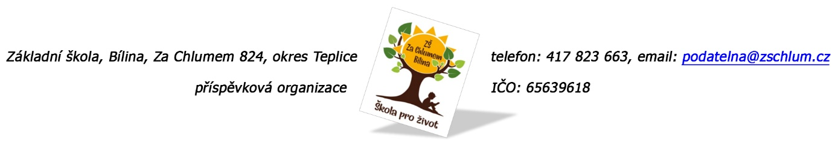

Název veřejné zakázky: Vybavení třídy nábytkem

Požadavky školy:

Katedra učitelská 1 ks
- uzamykatelný úložný prostor
- krycí deska na zadní straně
- barva korpusu šedá, deska stolu šedá
- ABS hrana desky stolu žlutá, oblé hrany
- kovová konstrukce šedá
- úchyt zaoblený

Pojízdný šuplíkový kontejner 1 ks
- Barva korpusu šedá
- Uzamykatelné šuplíky
- Počet šuplíků 3
- Úchyt zaoblený

PC stůl 1 ks
- Barva korpusu šedá
- ABS hrana barvy žluté, oblé hrany
- Výřez na kabely
- Rozměr desky 80 x 60cm

PC stůl 1 ks
- Barva korpusu šedá
- ABS hrana barvy žluté
- Výřez na kabely
- š 110cm, v 74cm, hl 57 cm
- výsuv na klávesnici
- 2 zásuvky

Židle učitelská 1 ks
- Kovová konstrukce žlutá
- Sedák a opěrka – čalouněné v šedé barvě
- Krytky na nohách
- Velikost č. 6 dle normy ČSN

Židle studentská 24 ks
- Barva kostry šedá
- Výškově stavitelná velikost 3 – 5 (1.stupeň)
- Barva sedáku a opěrky žlutá
- Krytky na nohách
- Rozměry sedáku dle normy ČSN

Žákovská lavice 24 ks
- Jednomístná
- Výškově stavitelná velikost 3 – 5 (1.stupeň)
- Tloušťka desky 22 mm
- Úložný prostor – kovový koš
- Kryty na nohách
- Barva kostry šedá
- Deska stolu barvy šedé
- ABS hrana zaoblené rohy, barva žlutá

Vysoká skříň policová, dvoudvéřová 2 ks
- Barevná kombinace, šedý korpus, barva dvířek žlutá
- Úchyt zaoblený
- 4 police
- Sokl, uzamykatelné
- š 80cm, v 190cm, hl cca 40cm

Vysoká skříň – kombinace police + dvířka 1 ks
- Šedý korpus, barva dvířek žlutá
- Úchyt zaoblený
- Sokl, uzamykatelná
- 4 police
- š 80cm, v 190cm, hl cca 40cm

Vysoká skříň – kombinace police + šuplíky 1 ks
- Barva korpusu šedá
- Barva šuplíků žlutá
- 2 police
- 4 šuplíky
- Sokl
- Úchyt zaoblený
- š 80cm, v 190cm, hl cca 40cm

Skříňka s plastovými boxy 1 ks
- Počet malých plastových boxů 24
- Barva plastových boxů žlutá
- Barva korpusu šedá
- Sokl

